|  |
| --- |
| faculté de medecine d’annaba |
| Le cervelet |
| 2ème année médecine 2019-2020 |
| [benahmedabdelhalim@gmail.com](mailto:benahmedabdelhalim@gmail.com) |
| **Dr A. Benahmed** |
|  |

1. Introduction

Le cervelet signifie « petit cerveau » puisque il ne constitue que 10 % du volume total de la masse encéphalique contenue dans le crâne.

1. Rappel Anatomique :
   * Le cervelet est situé en arrière du tronc cérébral.
   * Il présente : une partie médiane, *le vermis*, et des parties latérales, *les hémisphères.*
   * À la coupe, le cervelet est constitué d’un cortex entourant la substance blanche, au sein de laquelle sont individualisés les noyaux cérébelleux, qui sont, de l’intérieur vers l’extérieur

* le noyau fastigial,
* le noyau interposé (qui englobe le noyau globulaire, le noyau embolifme),
* et le plus important en volume, le noyau dentelé.

1. Aspect fonctionnel

Le cervelet communique avec les autres structures du système nerveux par des fibres afférentes et efférentes passant par l’un des trois pédoncules cérébelleux.

Les informations circulent dans le cervelet selon 3 étapes :

1. Les **afférences** se projettent directement sur le cortex cérébelleux et donnent des collatérales aux noyauxcérébelleux.
2. Le **cortex cérébelleux** se projette sur les noyaux du cervelet.
3. les **noyaux** du cervelet donnent les **efférences** du cervelet.

Sur le plan fonctionnel, le cervelet est divisé en ; vestibulocervelet, spinocervelet et cérébrocervelet.

1. Le **« vestibulocervelet** » : occupe le lobe flocculo-nodulaire,

* Le vestibulocervelet reçoit ***des afférences vestibulaires***, et des afférences visuelle .Ces afférences se terminent principalement sur le lobe flocculonodulaire.
* le vestibulocervelet envoie ***ses efférences*** directement sur les neurones des noyaux vestibulaires sans relais au niveau des noyaux profonds.
* **Une lésion** du lobe flocculo-nodulaire entraîne des troubles importants de l’équilibre, des nausées, un nystagmus prononcé.
* Joue un **rôle** très important dans contrôle **des réactions posturales d’équilibration et dans le contrôle des mouvements conjugués de la tête et des yeux.**

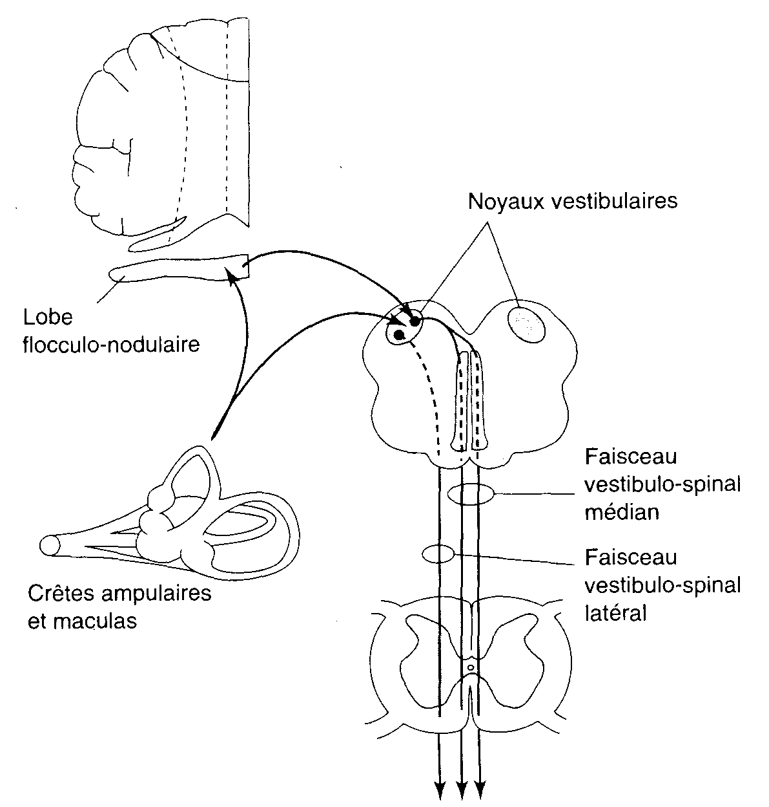

1. Le **« cérébrocervelet » :** s’étend sur la zone latérale des hémisphères.

* Le cérébrocervelet reçoit ***des afférences*** qui proviennent des noyaux du pont qui relaient des informations en provenance du cortex cérébral controlatéral,
* En retour, le cervelet cérébral projette ***des efférences*** sur les mêmes régions par le noyau dentelé puis par le noyau VL thalamique.
* **Une lésion** du cervelet cérébral ou du noyau dentelé entraîne une augmentation du délai de déclenchement ou de fin du mouvement, un tremblement en fin de mouvement, des défauts de coordination et de synergies musculaires.
* Le cérébrocervelet participe **à la programmation motrice.**

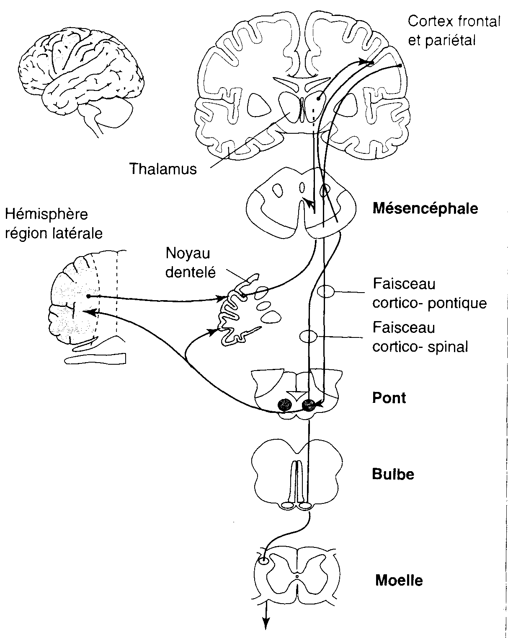

1. le « **spinocervelet** »: s’étend sur le vermis médian et la zone hémisphérique intermédiaire.

* le spinocervelet reçoit ***les afférences spinales***, par l‘intermédiaire

des faisceaux spino-cérébelleux dorsal (de Flechsig) et ventral(de Goewers) : qui se projettent sur le cortex cérébelleux avec une double somatotopie. Ces faisceaux véhiculent les informations proprioceptives et tactiles des membres, le tronc, le cou et d'autres parties du corps.

* Le faisceau cunéo-cérébelleux : naît de la moelle cervicale, véhicule aussi des informations du membre supérieur et du cou et rôle équivalent aux faisceaux décrits.
* Le spinocervelet projette ***des efférences*** :
  + - A partir du vermis sur le noyau fastigial qui projette bilatéralement sur la formation réticulée pontique et les noyaux vestibulaires latéraux
    - La zone hémisphérique intermédiaire projette sur le noyau interposé et de là sur le noyau rouge controlatéral (motricité axiale et proximale) et sur le cortex moteur controlatéral via le noyau VL thalamique (motricité distale)
* ***Une lésion*** du vermis ou du noyau fastigial affecte particulièrement la musculature axiale et proximale ; titubations, tremblements du tronc, et pendant la locomotion, une phase d’appui allongée et une phase de, rappel écourtée.
* ***Une lésion*** de la zone hémisphérique intermédiaire ou du noyau interposé entraîne une ataxie, une dysmétrie et un tremblement dans les membres ipsilatéraux.
* Le spinocervelet contrôle l’activité posturale et l’exécution des mouvements soit volontaire ou automatique

